1在以下的 HTML 中，哪个是正确引用外部样式表的方法？

A <style src="mystyle.css">

B <link rel="stylesheet" type="text/css" href="mystyle.css">

C <stylesheet>mystyle.css</stylesheet>

2在CSS中，为页面中的某个DIV标签设置以下样式，则该标签的实际宽度为（ ）。 div { width:200px; padding:0 20px; border:5px; }

A 200px

B 220px

C 240px

D 250px

3 在CSS语言中下列哪一项是"左边框"的语法？

A border-left-width: <值>

B border-top-width: <值>

C border-left: <值>

D border-top-width: <值>

4下述有关css属性position的属性值的描述，说法错误的是

A  static：没有定位，元素出现在正常的流中

B  fixed：生成绝对定位的元素，相对于父元素进行定位

C relative：生成相对定位的元素，相对于元素本身正常位置进行定位

D  absolute：生成绝对定位的元素，相对于 static 定位以外的第一个祖先元素进行定位

5 下列哪个css属性能够设置盒模型的上下左右内补丁为10、20、30、40

A padding:10px 20px 30px 40px

B padding:40px 40px 20px 10px

C padding:10px 40px 20px 30px

D padding:20px 40px 10px 30px

6 在css3中要使元素由一种样式转换成另一种样式，需要使用什么属性

A animation

B keyframes

C  flash

D transition

7如何使得文字不换行

8前端页面有哪三层构成，分别是什么?作用是什么?

9你做的页面在哪些流览器测试过?这些浏览器的内核分别是什么

10 Ie(Ie内核(Trident)) 火狐（Gecko） 谷歌（webkit,Blink） opera(Presto),Safari(wbkit)

11 CSS隐藏元素的几种方法

12如何解决浮动对父元素高度的影响（三种办法）

13 如何实现子元素在父元素上垂直居中

14介绍一下CSS的盒子模型

每个HTML元素都是长方形盒子。

（1）盒子模型有两种，IE盒子模型，标准W3C盒子模型； IE的content部分包含了border和padding；

（2）

15 [img的title和alt有什么区别？](https://www.nowcoder.com/ta/review-frontend/review?tpId=80&tqId=29707&query=&asc=true&order=&page=30)

16鼠标

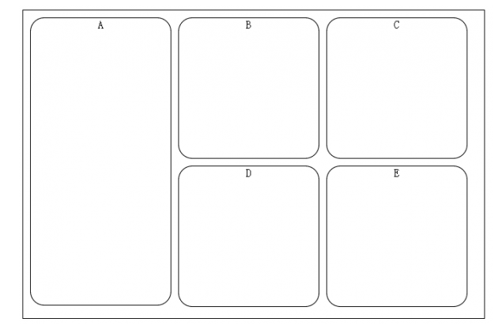实现布局上面的布局

10px

20px

10px

10px

10px

25px

10px

10px

A B C D E淂宽度 250px A淂高度为 400px 注意这里面的宽度w都是实际总的宽度 高度是实际总的高度

17 实现以下页面

注意这里面的宽度w都是实际总的宽度 高度是实际总的高度

